齐鲁工业大学硕士研究生资格审查材料提交说明

为做好2026年硕士研究生复试工作，我校复试考生将采用研究生管理系统进行报到及资格审查工作，考生通过系统提交材料，完成报到流程。 现就有关事项做如下说明：
一、系统登录
网址： http://yjsgl.qlu.edu.cn/
登录名为2026+考生报名号，登录初始密码为考生身份证号后6位。首次登录成功后会强制要求重新设置密码。已登录过并修改过密码的考生请用修改后的密码登录。
登录后按操作流程上传提交材料，需要提交图片的可从系统中下载图片编辑器进行编辑。
二、考生须知
登录系统后，请仔细阅读考生须知，点击确认后则默认考生对须知内容已了解并作出相应承诺，因信息材料虚假或不准确导致的一切后果均由考生本人负责。
三、应届生（不含自考生）须上传提交材料
（一）本人照片
此照片将作为准考证，也是留档备查照片，请考生务必认真对待，确保照片真实、规范。
照片具体要求是（可从系统中下载图片编辑软件进行编辑）：
1.尺寸：150(宽)* 200（高），照片要端正，比例协调。
2.大小：≤30KB
3.格式：.jpg格式
4.背景颜色：白色、浅灰色或浅蓝色，不能使用其他背景颜色。
5.其他要求：五官清晰，免冠，不能遮挡眉毛、耳朵，不能戴眼镜，照片要包含从头部到肩膀部分，手机拍照如使用前置摄像头要关闭镜像功能。
图例：
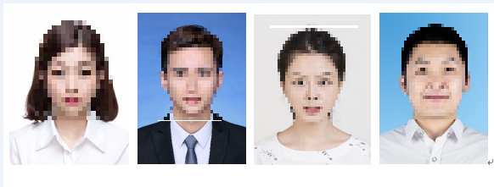
（二）身份证照片
照片具体要求是（可从系统中下载图片编辑软件进行编辑）：
1.尺寸： 400(宽) * 300（高），照片要端正，比例协调。
2.大小：≤500KB
3.格式：.jpg格式
4.其他要求：正反两面、信息完整、照片清晰。
图例：
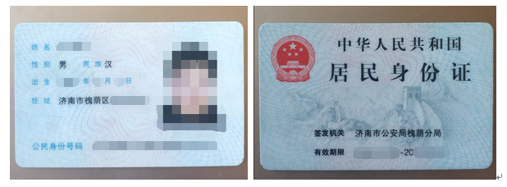
（三）手持身份证照片
具体要求如下：
1.尺寸： 600(宽) * 600（高），照片要端正，比例协调。
2.大小：≤1MB
3.格式：.jpg
图例：
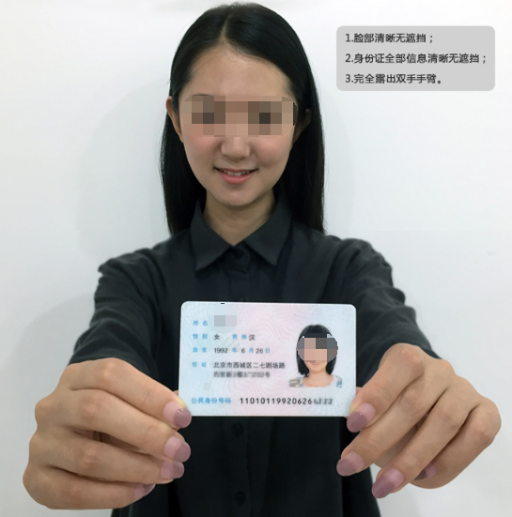
（四）思想政治素质与道德品质考核表照片
具体要求如下：
1.尺寸： 600(宽) * 600（高），照片要端正，比例协调。
2.大小：≤1MB
3.格式：.jpg
4. 思想政治素质与道德品质考核表的审查意见由考生档案所在单位或学习、工作单位有关负责人填写（手写、打印均可），并加盖单位公章。无学习、工作单位的，可由户口所在单位填写，并加盖公章。
图例：
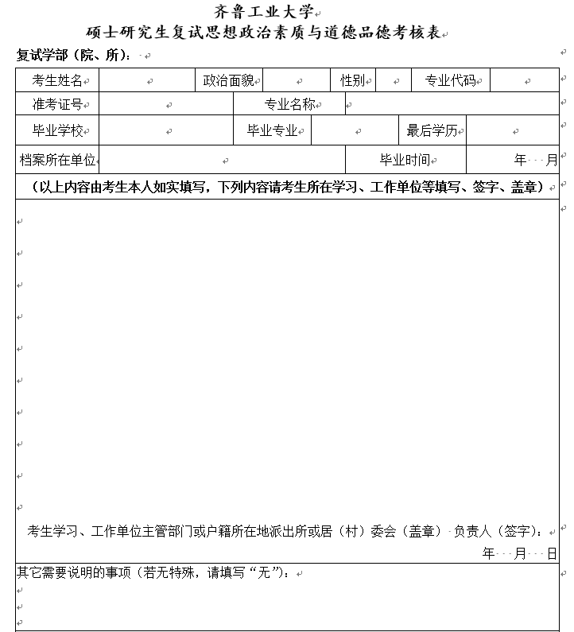
（五）学籍在线验证报告
可到学信网http://www.chsi.com.cn/进行查询、申请并下载pdf格式文件，申请下载均免费，申请时间无限制。
样本：
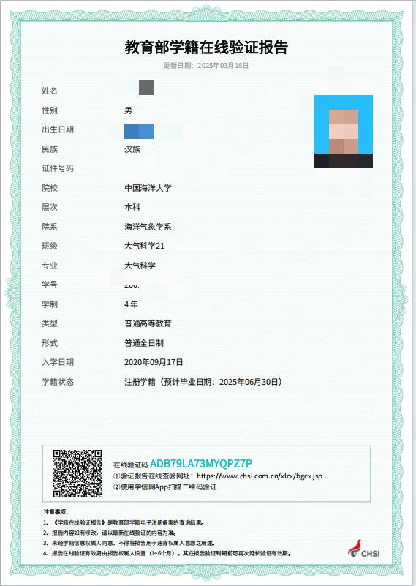
（六）本科成绩单或自考成绩单
应届生还需提供大学本科盖章成绩单或自考成绩单（如不能提供盖章成绩单，可由考生提供本科期间无不及格课程可如期毕业的说明并签字，模板如下，打印后签名，拍照并转换为pdf文件上传）。
承诺书
姓名，身份证号: ，为应届本科毕业生，今报考齐鲁工业大学2026年 专业硕士研究生，本科期间无不及格课程，预计于2026年9月1日前获得本科毕业证，如未按期取得本科毕业证导致无法录取等一切后果均由本人负责。
承诺人：手写签名
年 月 日

四、非应届生（含自考生）须上传提交材料
（一）本人照片
此照片将作为准考证照片，也是留档备查照片，请考生务必认真对待，确保照片真实、规范。
照片具体要求是（可从系统中下载图片编辑软件进行编辑）：
1.尺寸：150 (宽)* 200（高），照片要端正，比例协调。
2.大小：≤30KB
3.格式：.jpg格式
4.背景颜色：白色、浅灰色或浅蓝色，不能使用其他背景颜色。
5.其他要求：五官清晰，免冠，不能遮挡眉毛、耳朵，不能戴眼镜，照片要包含从头部到肩膀部分，手机拍照如使用前置摄像头要关闭镜像功能。
图例：
（二）身份证照片
照片具体要求是（可从系统中下载图片编辑软件进行编辑）：
1.尺寸： 400(宽) * 300（高），照片要端正，比例协调。
2.大小：≤500KB
3.格式：.jpg格式
4.其他要求：正反两面、信息完整、照片清晰。
图例：
（三）手持身份证照片
具体要求如下：
1.尺寸： 600(宽) * 600（高），照片要端正，比例协调。
2.大小：≤1MB
3.格式：.jpg
图例：

（四）思想政治素质与道德品质考核表照片
具体要求如下：
1.尺寸： 600(宽) * 600（高），照片要端正，比例协调。
2.大小：≤1MB
3.格式：.jpg
4. 思想政治素质与道德品质考核表的审查意见由考生档案所在单位或学习、工作单位有关负责人填写（手写、打印均可），并加盖单位公章。无学习、工作单位的，可由户口所在单位填写，并加盖公章。图例：
（五）学历证书电子注册备案表
1.考生可到学信网http://www.chsi.com.cn/进行查询、申请并下载pdf格式文件，学历证书电子注册备案表在线验证有效期至少3个月。
样本：
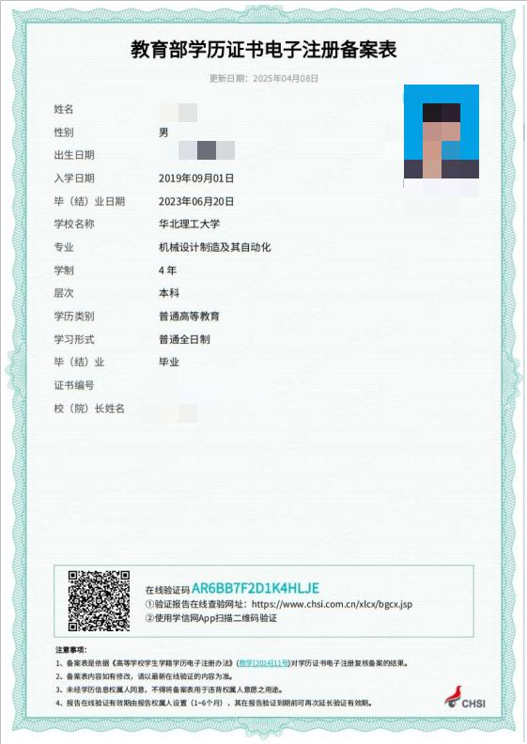
五、退役大学士兵专项计划考生须提交材料
报考“退役大学生士兵”专项计划的考生，除按上述要求提供材料外，还应当提交本人入伍前的学历（学籍）材料、《入伍批准书》和《退出现役证》（限士兵）。
六、缴费
1.复试费：艺术类考生每人240元（同等学力考生加收160元加试费）；其他考生每人180元（同等学力加收120元加试费）。
2.缴费方式：支付宝扫码支付，提交材料后，系统将进入缴费界面，考生可用支付宝扫码缴费。
缴费后因各种原因未参加复试者，已支付的复试费用不予退还。
七、其他注意事项
1.考生务必按要求上传提交材料，确保照片清晰规范，否则将无法通过审核。
2.审核结果会以手机短信形式发送给考生，请注意查询。考生也可登录系统查看审核进度和结果。
3.初试时已通过系统现场确认的考生，资料会自动转入复试报到系统，只需按要求补充相关资料即可。
4.请考生务必仔细阅读确认说明，如遇问题在说明中无法找到答案的，可拨打研招办电话咨询0531-89631824。

